Chakib BELAFDIL chakib.belafdil@atos.net
Co-auteur : François VERDEIL françois.verdeil@atos.net
Le 15/07/2025
Réseau de convolution multi-branches pour la détection de signaux RADAR/TELECOM à partir de données STFT multi-échelles

Solution :
La détection passive de signaux électromagnétiques issus d’émetteurs RADAR et télécom est rendue difficile par l’absence de connaissance des formes d’ondes émises, ce qui exclut toute possibilité de détection via filtre adapté.
Au vu de la diversité des formes d’ondes, une approche multi-résolution est nécessaire. La génération de différentes vues temps-fréquence (STFT) permet d’augmenter les chances de canaliser l’énergie de manière optimale dans l’une d’elles.
Une solution naïve consiste à détecter les signaux de manière indépendante sur chaque STFT puis à fusionner les résultats via une fonction d’agrégation complexe capable d’aligner les différentes cartes temps-fréquence issues des différentes STFT.
Notre solution permet, en une seule passe, de détecter sur l’ensemble des STFT et de produire une carte temps-fréquence de détection unique.
Le principe d’incertitude d’Heisenberg stipule l’impossibilité d’obtenir une précision illimitée simultanée en fréquence et en temps. Notre solution contourne cette contrainte en exploitant différentes échelles temps-fréquence (STFT) pour générer une représentation virtuelle temps-fréquence.
Cette représentation est obtenue via un apprentissage supervisé : un modèle prend en entrée l’ensemble des STFT à différentes résolutions, et apprend à reproduire en sortie une représentation virtuelle temps-fréquence. Cette dernière est générée à l’aide d’une fonction développée par AVANTIX, qui identifie les cellules temps-fréquence contenant un signal. Ces informations servent de données d’apprentissage pour le modèle.
Dans cette représentation virtuelle, les échantillonnages en temps et en fréquence peuvent correspondre par défaut aux résolutions les plus fines parmi toutes les STFT. Toutefois, il est également possible de définir arbitrairement un couple temps-fréquence de résolution inférieur dans le but de réduire le temps de calcul au détriment d’une perte en performance de détection. Le programme adapte alors dynamiquement l’architecture du modèle d’IA ainsi que des briques de rééchantillonnage (resampling) pour correspondre à la résolution cible.
Chaque cellule de cette grille binaire vaut 1 si un signal y est détecté, et 0 sinon.

Solution existante :
La solution existante chez AVANTIX consiste à traiter indépendamment chaque carte et à les fusionner via un algorithme complexe. Cet algorithme consiste à combiner l’ensemble des pixels allumés sur chaque carte en mappant chaque cellule temps-fréquence afin d’identifier celles correspondant au même signal d’origine. Ensuite la caractérisation s’effectue en sélectionnant la carte temps-fréquence la plus optimale pour chaque signal.

Caractère innovant du procédé technique inventé par Avantix :
L’innovation est le traitement en une passe des différentes résolution temps-fréquence :
- Fusion de STFT à différentes échelles
- Correction du mapping temps-fréquence inter-STFT après resampling

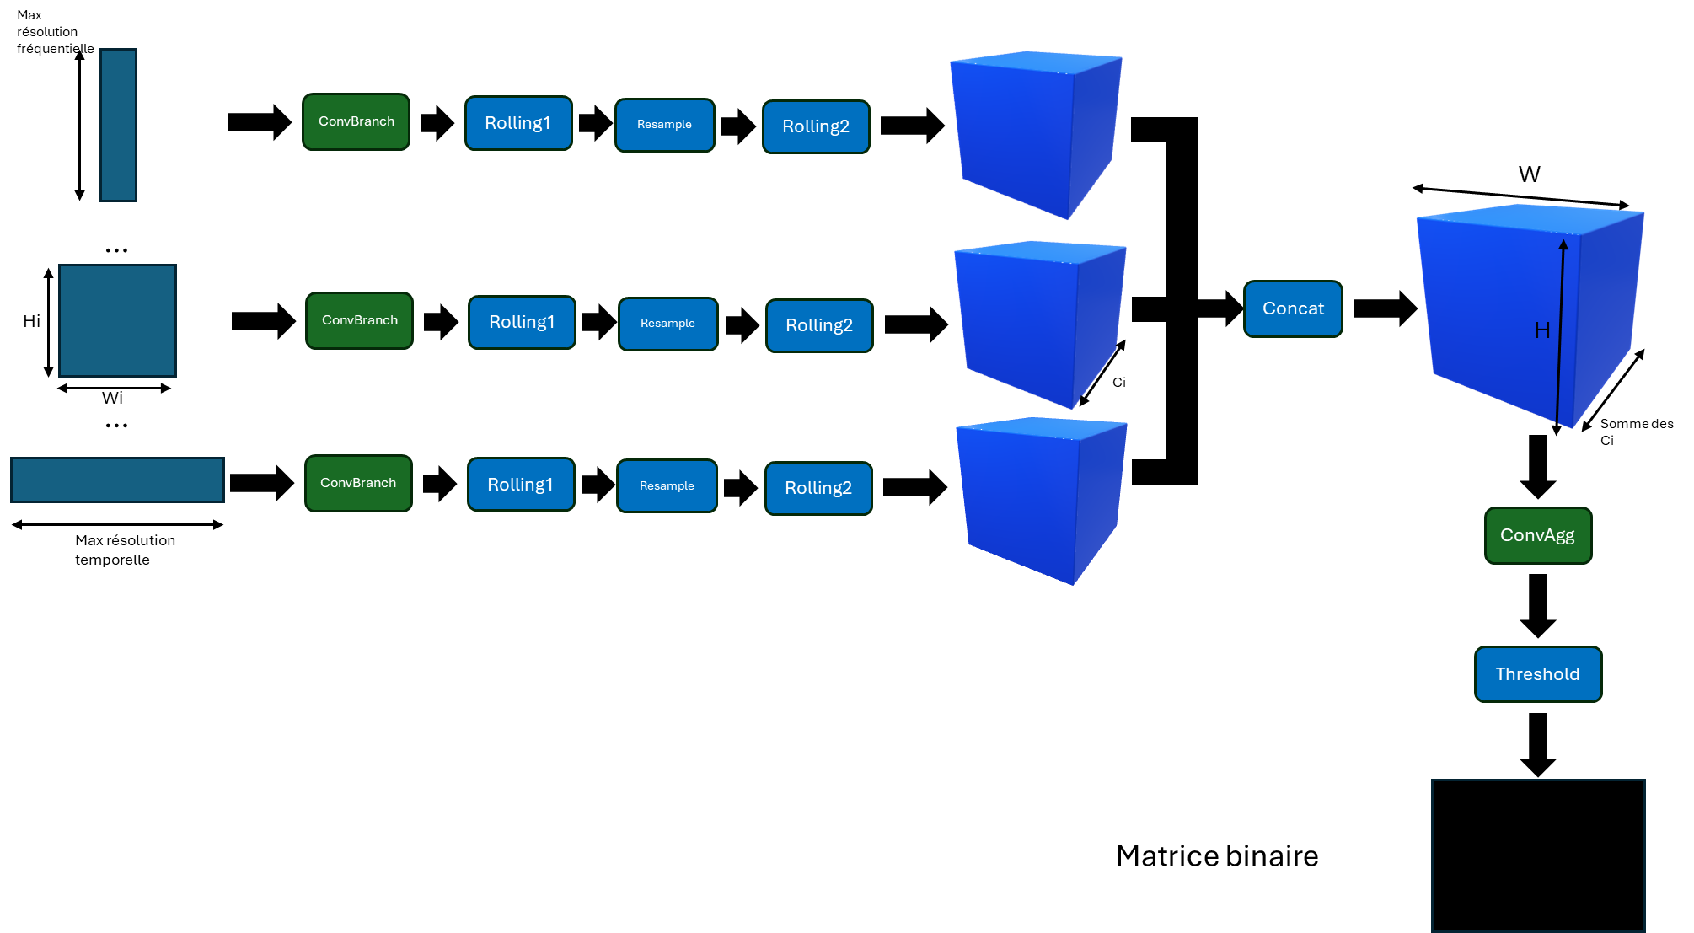
Figure 1 - Schéma pipeline de traitement IA des STFT. En sortie une matrice binaire (1 présence de signal 0 sinon). En bleu les blocs non entrainables, en vert les blocs entrainables.

L’intérêt d’une telle architecture est de donner la possibilité au modèle de combiner l’information à différentes échelles afin d’améliorer la détection. Cela est surtout pertinent dans le cas de signaux pour lesquels l’échelle optimale se trouvent entre deux résolutions. Le modèle peut confirmer la présence de signal en confrontant deux (voir plusieurs) STFT.
Le programme choisit dynamiquement les paramètres des couches ConvBranch, de resample et de rollings afin d’obtenir en sortie la résolution souhaitée.
Brique ConvBranch
Dans cette branche, la STFT passe à travers une ou plusieurs couches de convolution 2D (Conv2D). Chaque couche Conv2D applique des filtres 2D (obtenus via apprentissage) sur les tenseurs 3D en entrée, lesquels sont de forme tridimensionnelle (hauteur, largeur, canaux). Les caractéristiques des filtres sont partiellement contraintes par la structure des données, notamment le nombre de canaux d'entrée, tandis que d'autres paramètres (par exemple le nombre de filtres, leur taille ou leur configuration) sont déterminés par optimisation des performances globales du modèle.
La brique ConvBranch correspond à une séquence composée d’une ou plusieurs couches de convolution, éventuellement intercalées avec des couches de pooling, d’activation non-linéaire ou d'autres opérations usuelles dans les architectures convolutives. La topologie exacte de cette séquence n’est pas fixée afin de couvrir un large éventail de variantes. La seule contrainte imposée à cette branche est que le tenseur en sortie ait des dimensions spatiales (hauteur et largeur) identiques à celles de la STFT d’entrée.
Brique Rolling1 + Resampling + Rolling2
Les Rollings seront définis dans la partie suivante.
Rolling1 : Rolling réalisé avant l’étape de resampling. Celle-ci ne se déclenche uniquement dans le cas où un sous-échantillonnage en temps et/ou en fréquence est impliquée au sein de la branche.
Rolling2 : Rolling réalisé après l’étape de resampling. Celle-ci ne se déclenche uniquement dans le cas où un sur-échantillonnage en temps et/ou en fréquence est impliquée au sein de la branche.
Précautions à prendre pour le resampling :
Les algorithmes classiques de sur-échantillonnage et sous-échantillonnage d’images ne sont pas adaptés à l’échantillonnage en temps et en fréquence des spectrogrammes. En effet, le suréchantillonnage d’une image $2×2$ en image $4×4$ fait correspondre les pixels d’entrée et de sortie comme représenté sur la Figure 2 :
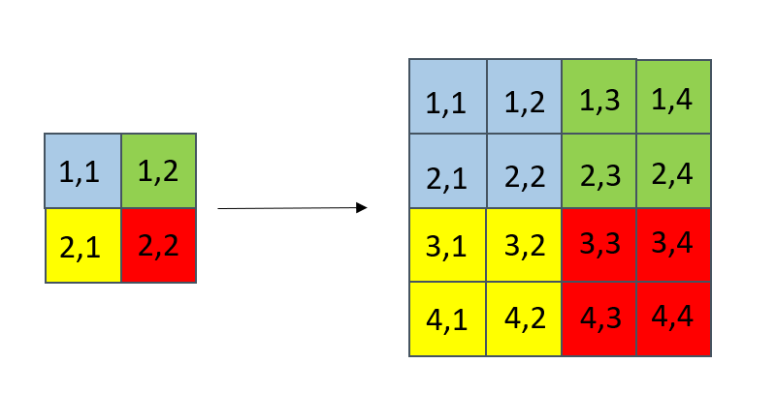
Figure 2 - Sur-échantillonnage d'un facteur deux avec l'algorithme du plus proche voisin
Les algorithmes de sur-échantillonnage peuvent être plus complexes que l’algorithme du plus proche voisin représenté sur la Figure 2, mais les correspondances entre les pixels restent les mêmes. Les pixel (1, 1), (1, 2), (2, 1) et (2, 2) post sur-échantillonnage correspondent (au sens des plus proches voisins) au pixel (1, 1) pré sur-échantillonnage.
Précautions à prendre pour le sur-échantillonnage en fréquence :
Comme évoqué plus haut, ces correspondances ne sont pas adaptées à la fusion des STFTde différentes résolutions. La Figure 3 permet de le visualiser, elle représente les échantillonnages en fréquence réduite de deux colonnes de spectrogrammes, la première correspond à une fft2 et la seconde à une fft8.
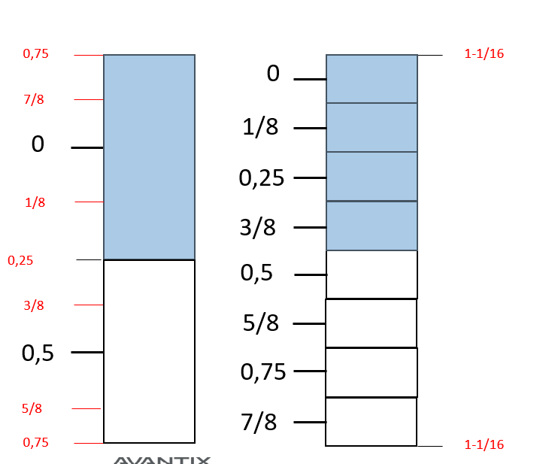
Figure 3 - Echantillonnage en fréquence réduite des fft2 (gauche) et fft8 (droite). Les fractions en noir sont les fréquences réduites auxquelles les transformées de Fourier sont calculées. Les nombres en rouges correspondent à des fréquences réduites pour lesquelles la transformées de Fourier n'est pas calculée, ils sont placés sur l’axe des fréquence réduites (qui boucle en 0 et 1) des spectrogrammes. Les couleurs de la colonne de droite permettent de visualiser les pixels qui sont les plus proche du pixel (1, 1) en bleu et du pixel (2, 1) du point de vue d’un algorithme de sur-échantillonnage classique auquel on demanderait de passer de la fft2 à la fft8.

Sur cet exemple, l’algorithme de sur-échantillonnage des plus proches voisins de facteur 8 ferait correspondre le pixel (8, 1) (fréquence réduite 7/8) post sur-échantillonnage au pixel (2, 1) (fréquence réduite 0.5) pré sur-échantillonnage, alors qu’il faut le faire correspondre au pixel (1, 1) de fréquence réduite 0. Une meilleure correspondance est représentée sur la Figure 4. Cette dernière est plus satisfaisante que la correspondance de la Figure 3 mais reste toujours imparfaite car le pixel (3, 1) qui correspond à la fréquence réduite 0.25 est à la frontière entre les deux pixels pré sur-échantillonnage (même remarque pour le pixel qui correspond à la fréquence réduite 0.75).
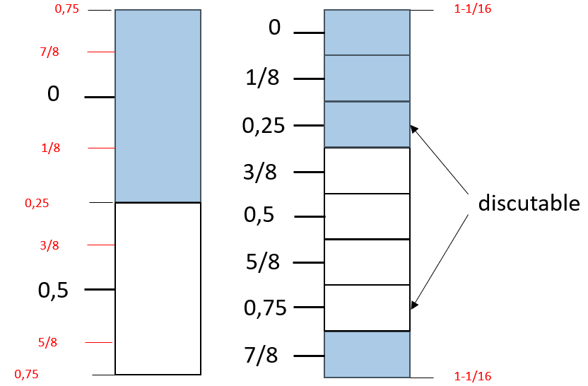
Figure 4 - Copie de la Figure 3 avec des correspondances différentes entre les pixels des spectrogrammes à différentes résolutions.
Pour utiliser des algorithmes de sur-échantillonnage des images afin de passer d’une résolution en fréquence à une autre, il convient donc de prendre des précautions. En pratique, après le sur-échantillonnage, nous effectuons un « roll » sur les lignes de $-\left\lfloor f_{ν}/2\right\rfloor$, c.a.d. un décalage de tous les pixels vers le haut de $\left\lfloor f_{ν}/2\right\rfloor$ pixels avec bouclage ($\left\lfloor f_{ν}/2\right\rfloor$ est le plus grand entier plus petit que $f_{ν}/2$).
Précautions à prendre pour le sur-échantillonnage en temps :
Sur l’axe temporel, le suréchantillonnage par plus proche voisin est adapté si les colonnes correspondent à des segments temporels disjoints (c.à.d. si les spectrogrammes ont été calculés sans recouvrement). Cependant, pour la détection de RADAR, il est courant de fenêtrer les transformées de Fourier (pour ne pas que les impulsions fortes « bavent » trop sur le spectre) et de les calculer sur des segments avec recouvrement (pour les signaux en bord de segment qui sont atténués par la fenêtre soient vus au centre sur un autre segment).
Avec un recouvrement de 50%, on peut montrer que, après sur échantillonnage, il faut effectuer un roll sur les colonnes de$-\left\lfloor f_{t}/2\right\rfloor$ sans bouclage (c’est-à-dire décaler tous les pixels vers la gauche de $\left\lfloor f_{t}/2\right\rfloor$ pixels, le fait qu’il n’y ait pas de bouclage implique que les $\left\lfloor f_{t}/2\right\rfloor$dernières colonnes sont mises à 0 par le roll). $f_{t}$ étant le facteur de sur-échantillonnage en temps.

Précautions à prendre pour le sous échantillonnage :
Le sous échantillonnage se fait en inversant les étapes du sur-échantillonnage : en fréquence, on effectue d’abord le roll sur les lignes (d’un facteur) puis on sous échantillonne avec les algorithmes classiques (en pratique nous prenons l’algorithme du plus porche voisin pour gagner du temps).

Brique Concat + ConvAgg
La brique Concat réalise une concaténation des sorties issues des branches « ConvBranch Rolling1 Upsample Rolling2 » le long des dimensions des canaux. Chaque branche peut produire un tenseur avec un nombre de canaux propre, et cette hétérogénéité est gérée via une concaténation sur l’axe des canaux. En sortie de cette brique on obtient un tenseur 3D unique ayant la dimension (hauteur, largeur, Ctot) avec Ctot correspond à la somme des canaux en sortie de l’ensemble des branches.
La brique ConvAgg est une succession d’une ou plusieurs couches de Conv2D éventuellement intercalées de couches de pooling, de fonction d’activation, etc. Les deux contraintes imposées sont :
- Tenseur 2D avec un unique canal (c’est-à-dire une matrice)
- Dimensions hauteur et largeur identiques à celles en entrée
Branche Threshold
Cette branche applique un seuil identique à tous les pixels afin de binariser la sortie.

